ИНФОРМАЦИОННОЕ СООБЩЕНИЕ О НЕОБХОДИМОСТИ ДОБРОВОЛЬНОГО ДЕМОНТАЖА ВЫЯВЛЕННОГО САМОВОЛЬНО УСТАНОВЛЕННОГО ОБЪЕКТА ДВИЖИМОГО ИМУЩЕСТВА

Выдан: Управлением административно-технического контроля администрации города Ульяновска, т. 58-36-04
Собственник: Не известен
Тип самовольного объекта: качели детские.
Местоположение демонтируемого объекта:
г. Ульяновск, СНТ «Вишнёвый Сад», северо-восточнее земельных участков с кадастровыми номерами 73:19:083401:116, 73:19:083401:117, 73:19:083401:118
Условно 1
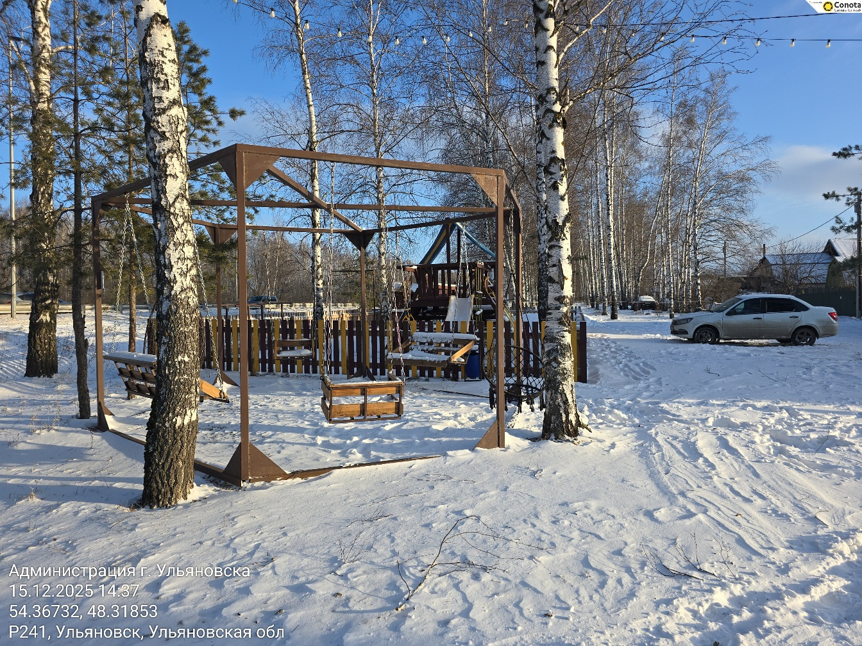

В течение 5 (пяти) рабочих дней опубликования информационного сообщения в газете «Ульяновск сегодня» необходимо за счёт собственных сил и средств демонтировать самовольно установленный объект движимого имущества и восстановить благоустройство территории на которой был установлен объект в соответствии с требованиями Правил благоустройства территорий поселений (городских округов) Ульяновской области.
В случае непринятия мер в указанный срок, в соответствии с законодательством объект будет демонтирован и вывезен в принудительном порядке. Информационное сообщение будет размещено на сайте администрации города Ульяновска и в газете «Ульяновск сегодня»

ИНФОРМАЦИОННОЕ СООБЩЕНИЕ О НЕОБХОДИМОСТИ ДОБРОВОЛЬНОГО ДЕМОНТАЖА ВЫЯВЛЕННОГО САМОВОЛЬНО УСТАНОВЛЕННОГО ОБЪЕКТА ДВИЖИМОГО ИМУЩЕСТВА

Выдан: Управлением административно-технического контроля администрации города Ульяновска, т. 58-36-04
Собственник: Не известен
Тип самовольного объекта: детский игровой комплекс.
Местоположение демонтируемого объекта:
г. Ульяновск, СНТ «Вишнёвый Сад», северо-восточнее земельных участков с кадастровыми номерами 73:19:083401:116, 73:19:083401:117, 73:19:083401:118
Условно 2
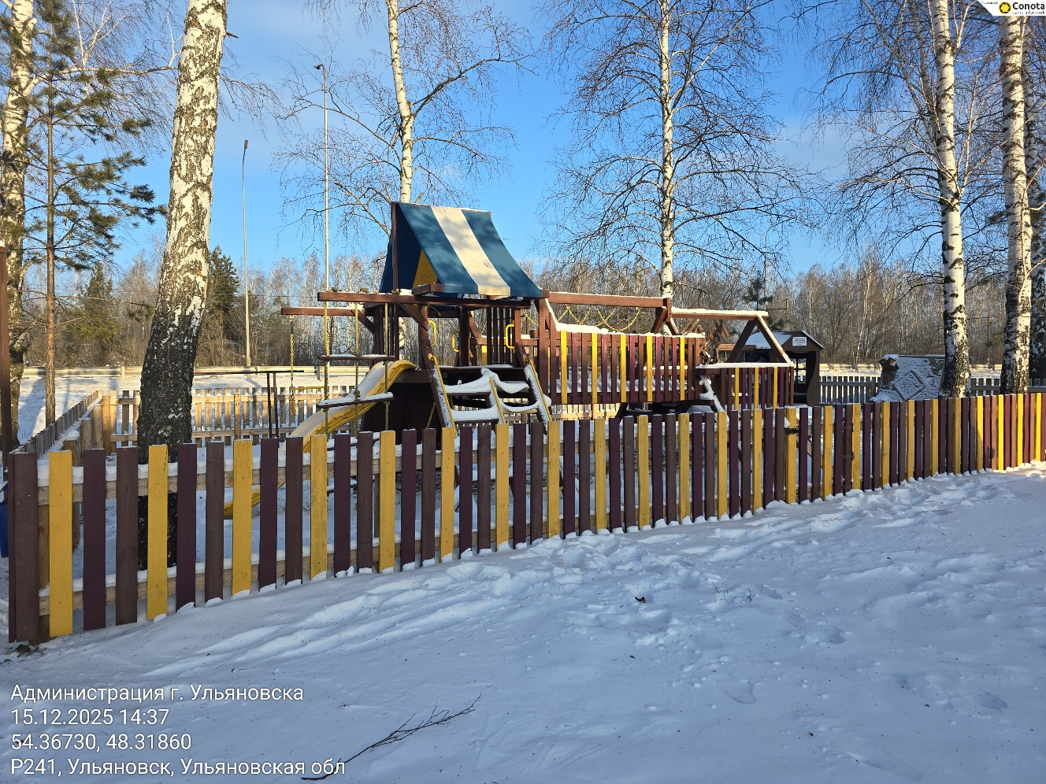

В течение 5 (пяти) рабочих дней опубликования информационного сообщения в газете «Ульяновск сегодня» необходимо за счёт собственных сил и средств демонтировать самовольно установленный объект движимого имущества и восстановить благоустройство территории на которой был установлен объект в соответствии с требованиями Правил благоустройства территорий поселений (городских округов) Ульяновской области.
В случае непринятия мер в указанный срок, в соответствии с законодательством объект будет демонтирован и вывезен в принудительном порядке. Информационное сообщение будет размещено на сайте администрации города Ульяновска и в газете «Ульяновск сегодня»

ИНФОРМАЦИОННОЕ СООБЩЕНИЕ О НЕОБХОДИМОСТИ ДОБРОВОЛЬНОГО ДЕМОНТАЖА ВЫЯВЛЕННОГО САМОВОЛЬНО УСТАНОВЛЕННОГО ОБЪЕКТА ДВИЖИМОГО ИМУЩЕСТВА

Выдан: Управлением административно-технического контроля администрации города Ульяновска, т. 58-36-04
Собственник: Не известен
Тип самовольного объекта: контейнерная площадка ТКО.
Местоположение демонтируемого объекта:
г. Ульяновск, СНТ «Вишнёвый Сад», северо-восточнее земельных участков с кадастровыми номерами 73:19:083401:116, 73:19:083401:117, 73:19:083401:118
Условно 3
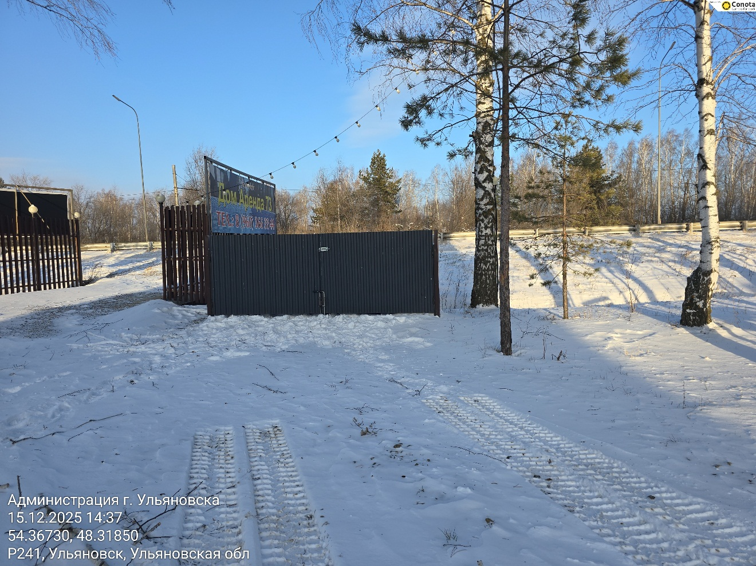

В течение 5 (пяти) рабочих дней опубликования информационного сообщения в газете «Ульяновск сегодня» необходимо за счёт собственных сил и средств демонтировать самовольно установленный объект движимого имущества и восстановить благоустройство территории на которой был установлен объект в соответствии с требованиями Правил благоустройства территорий поселений (городских округов) Ульяновской области.
В случае непринятия мер в указанный срок, в соответствии с законодательством объект будет демонтирован и вывезен в принудительном порядке. Информационное сообщение будет размещено на сайте администрации города Ульяновска и в газете «Ульяновск сегодня»

